Hoạt động nhận biết tập nói: “Khuôn mặt bé”
Lớp Nhà trẻ D1- Trường mầm non Hoa Mộc Lan

Ngôn ngữ luôn có vai trò quan trọng trong sự hình thành và phát triển nhân cách của trẻ. Các bé nhà trẻ khả năng chú ý rất ít, vốn từ của trẻ còn hạn chế. Chính vì thế mà các cô giáo tại trường mầm non Hoa Mộc Lan luôn luôn gần gũi, quan tâm vỗ về các bé, tạo cơ hội cho các bé được tiếp xúc với nhiều loại đồ vật, đồ chơi thông qua giờ học “Nhận biết tập nói”. Với hoạt động nhận biết tập nói đề tài “Khuôn mặt bé” các cô đã cung cấp vốn từ cho bé qua đồ dùng trực quan “Khuôn mặt bé” tất cả các bé đều được nhận biết và tập nói một cách chính xác.
Các bé chậm nói hay nói ngọng luôn được cô ưu tiên mời nói nhiều hơn các bạn. Các cô luôn tạo điều kiện và cơ hội cho tất cả các bé được nhận biết. Qua đó vốn từ của bé ngày càng phát triển, các bé sẽ mạnh dạn hơn trong giao tiếp với cô, các bạn và mọi người xung quanh.
Dưới đây là một số hình ảnh trong giờ học nhận biết tập nói “Khuôn mặt bé” của lớp nhà trẻ D1.

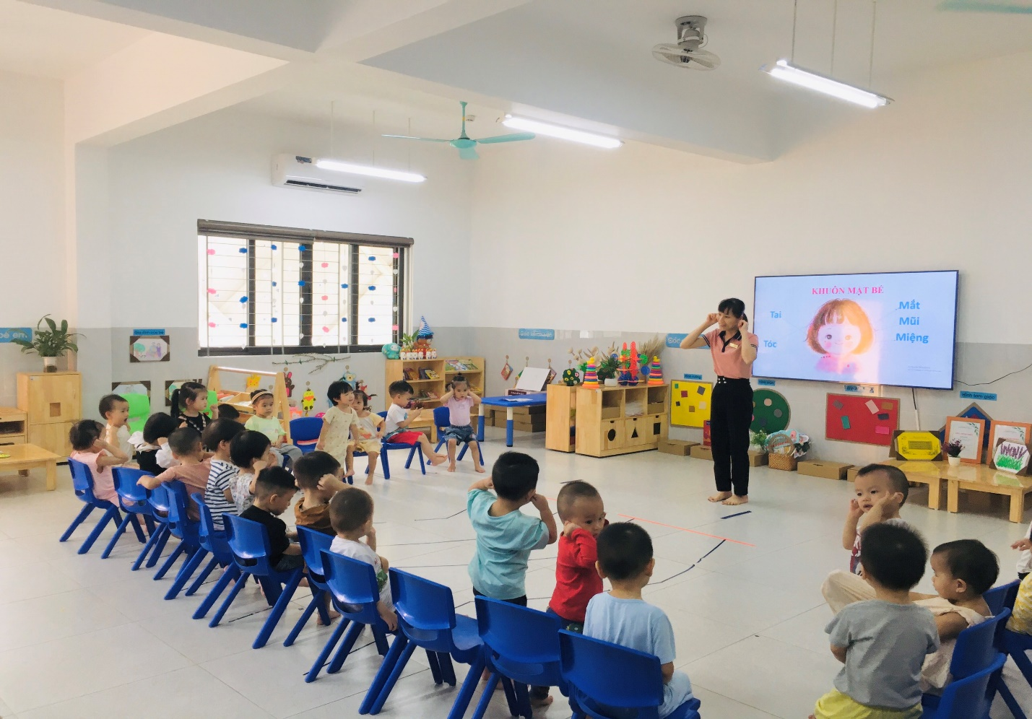

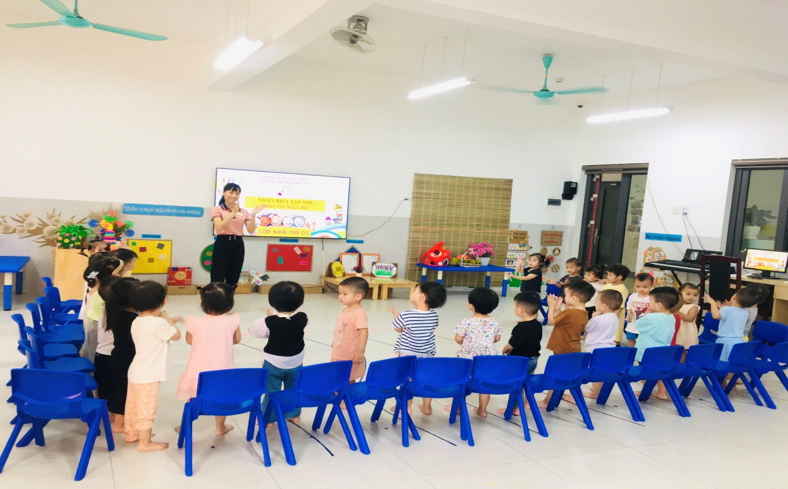

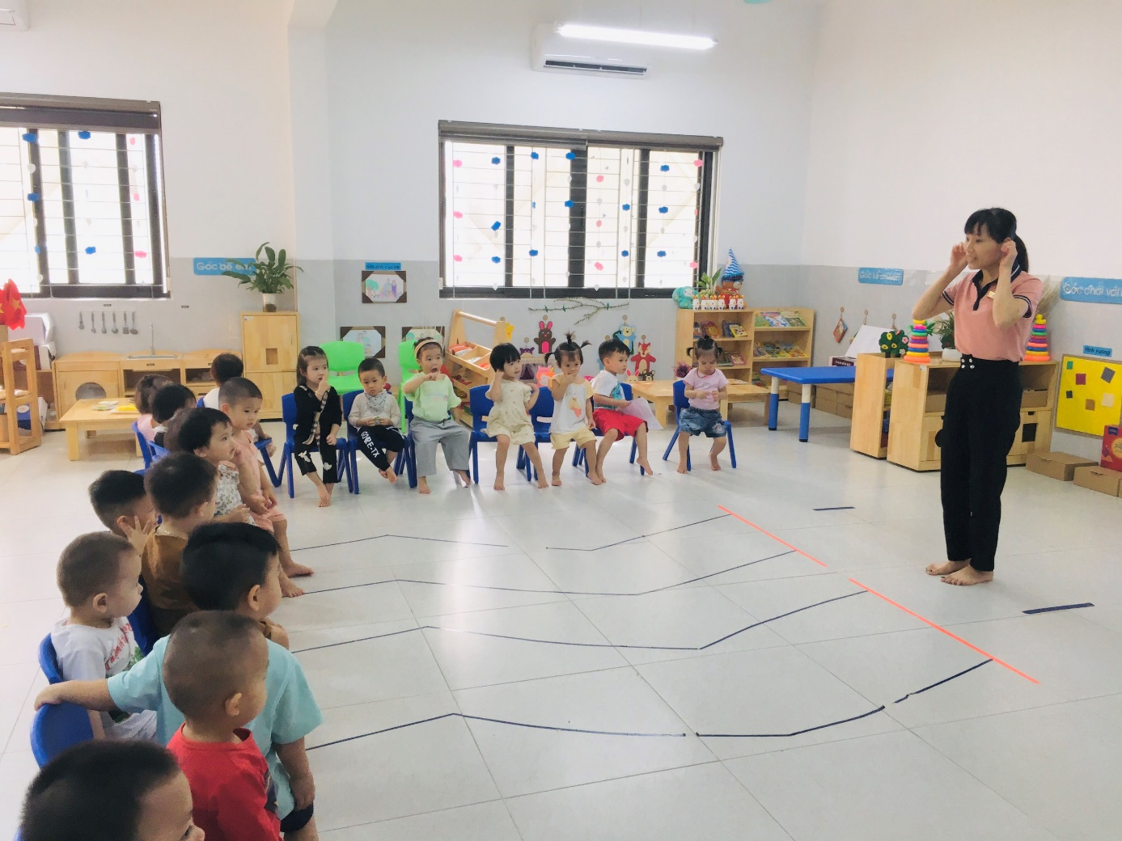
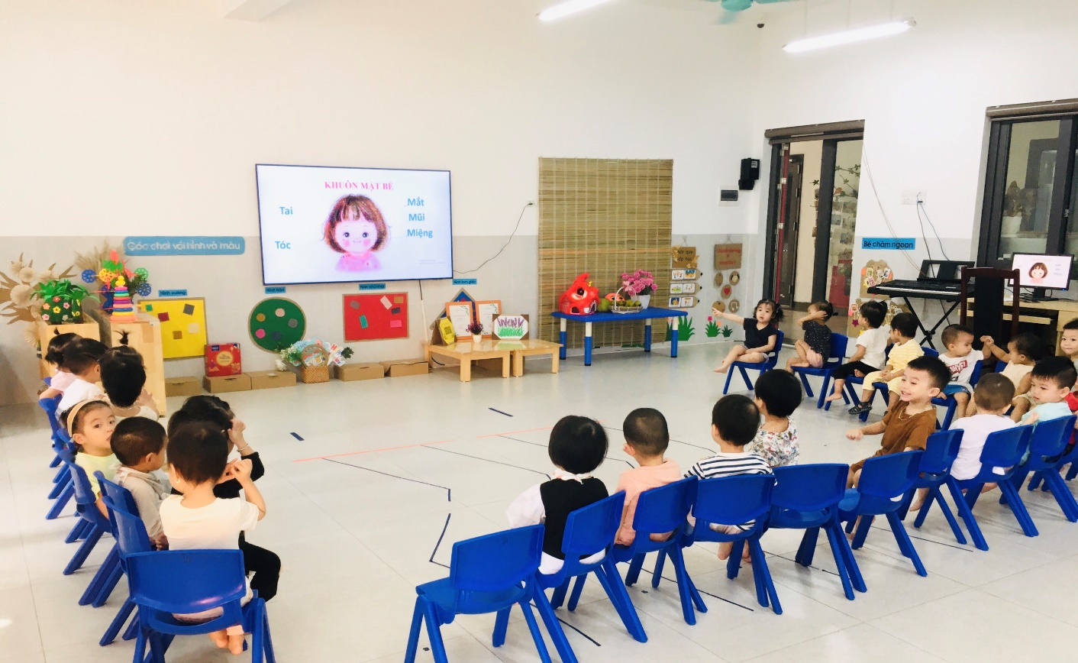

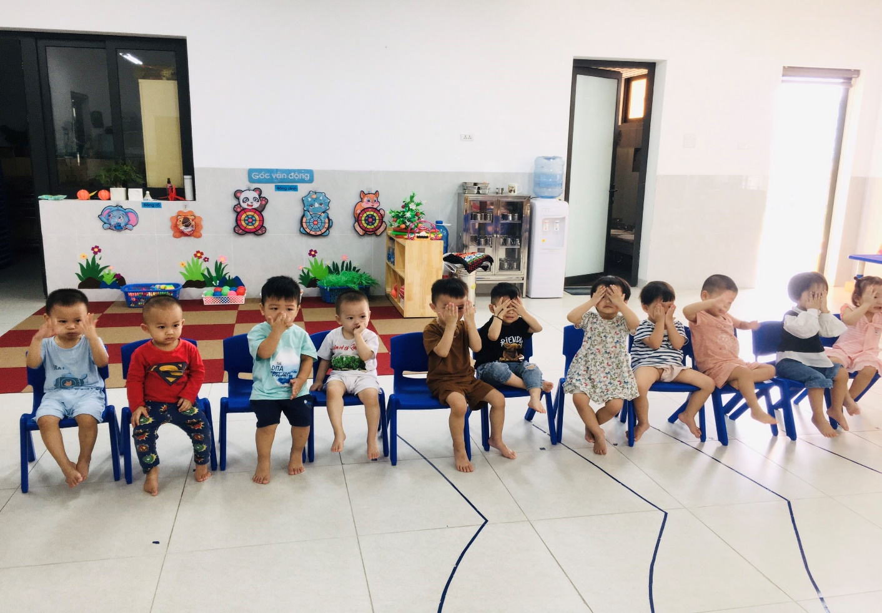
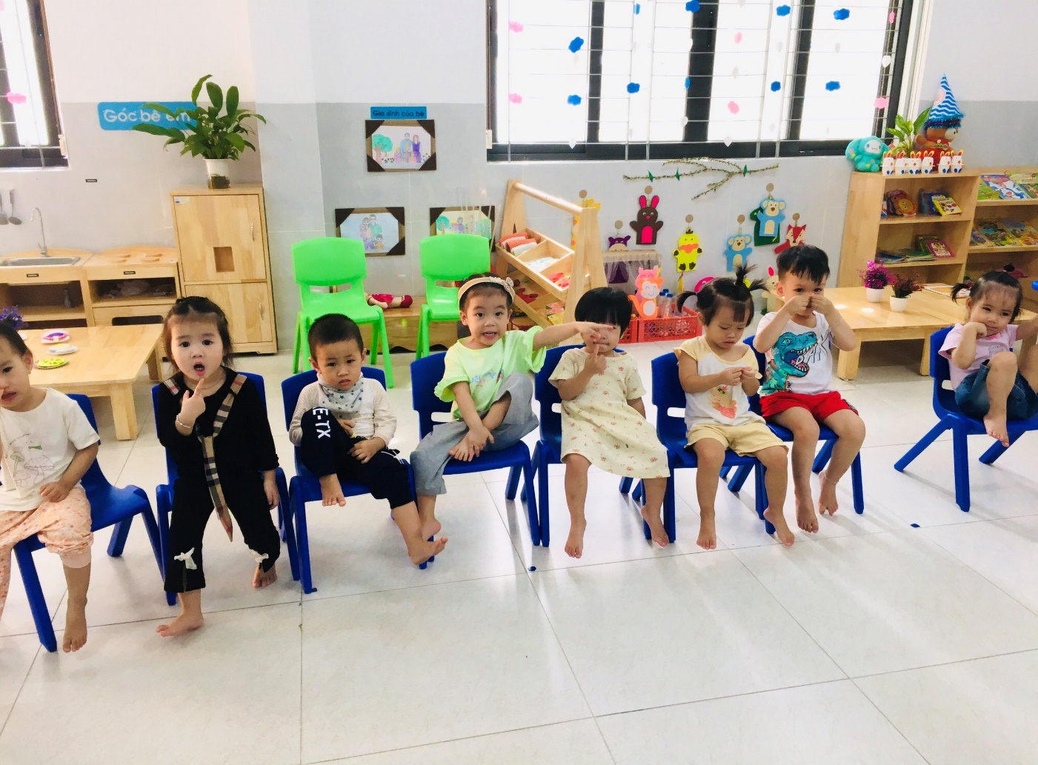

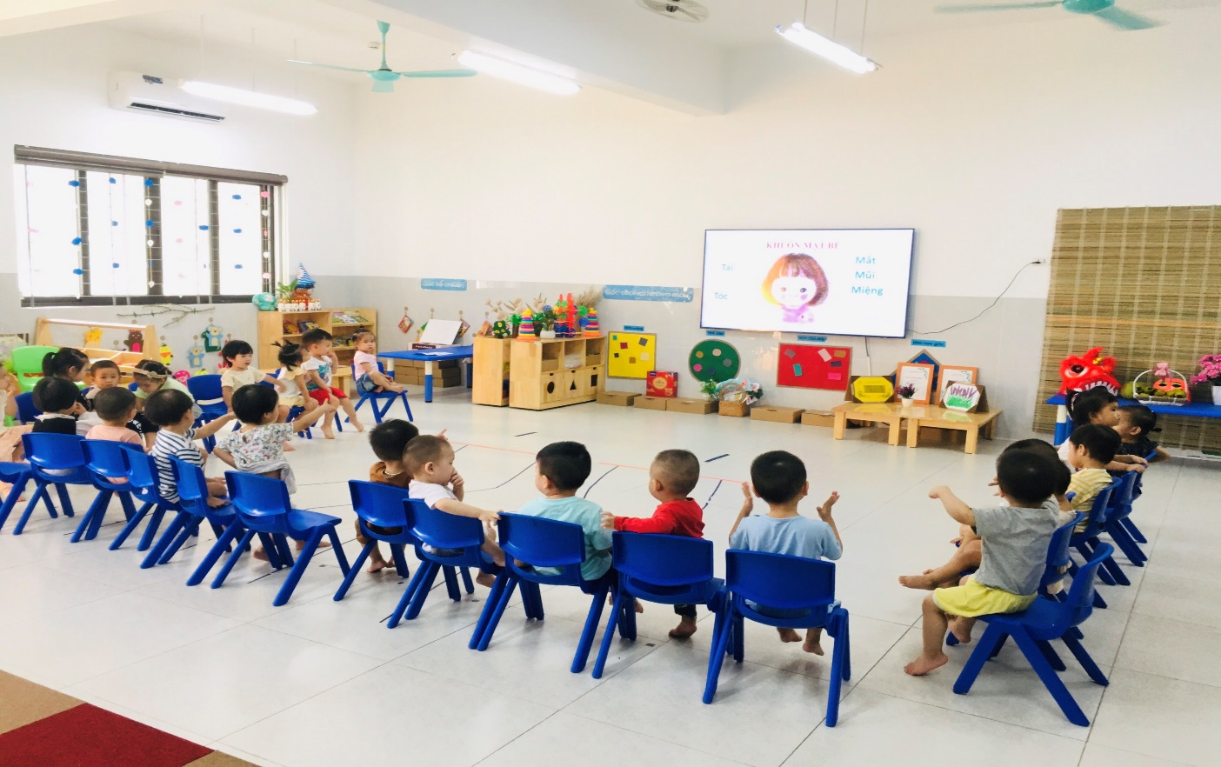
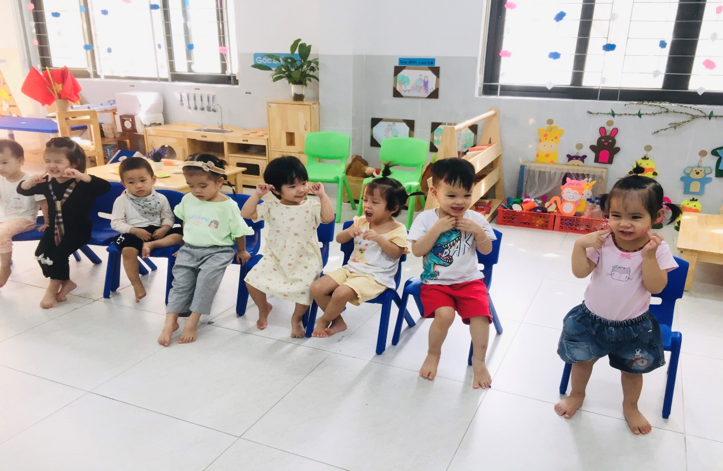
Long Biên, ngày 10 tháng 10 năm 2023
NGƯỜI DUYỆT TIN NGƯỜI VIẾT TIN
HIỆU TRƯỞNG

Trần Thị Thanh Thủy Lê Ngọc Hân

